ODGOJNO – OBRAZOVNO PODRUČJE: UPOZNAVANJE ŠKOLE I RADNE OKOLINE
ZADATAK: POGLEDAJTE SLIKE, RECITE ŠTO JE NA NJIMA I OBOJITE IH. NAPIŠITE I PROČITAJTE RIJEČI OD PONUĐENIH SLOVA!

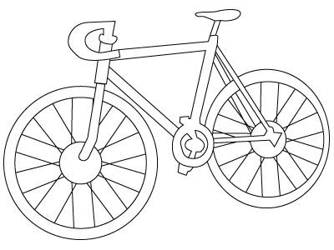

B | L | I | K | I | C

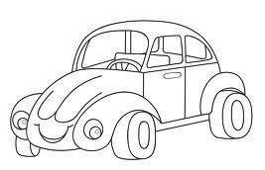

T | O | U | A

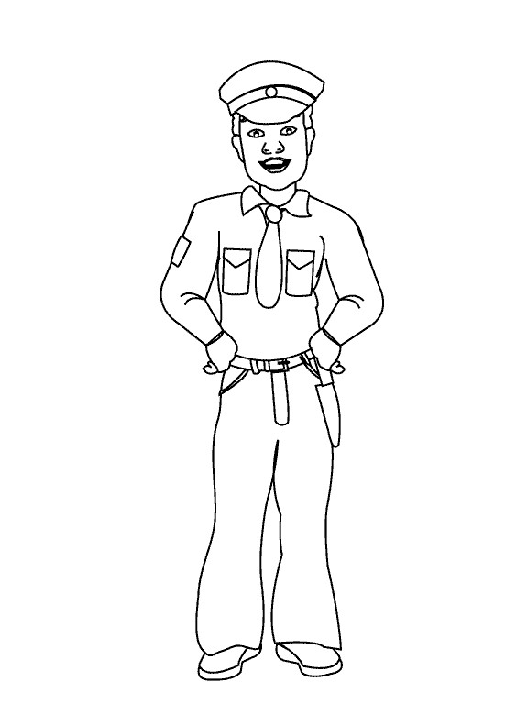

A | J | A | P | C | O | I | C | L

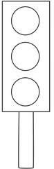

A | M | S | F | E | R | O

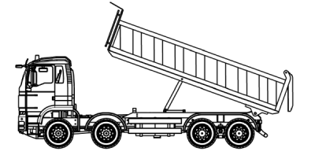

A | O | N | K | I | M

* Slike su uzete s internetskih stranica:
http://senhat.ba/wp-content/uploads/2019/01/slika-4-IKONA-gradevinski-radovi-4.png
promet_marijela.pdf

